Reactie Sterrenwacht Copernicus op plan “Natuurbeleving” van Cobraspen

Het bestaande witte gebouw achter de sterrenwacht wordt afgebroken om plaats te maken voor een appartementengebouw. Dit nieuwe appartementengebouw krijgt vier bouwlagen. Navraag bij de architect van onze sterrenwacht leert ons dat in het “luxe segment” een bouwlaag ongeveer 3,5 meter hoog is. De onderste bouwlaag is meestal iets hoger dan het maaiveld. Dit betekent dat het nieuwe appartementengebouw 14 à 15 meter hoog zal worden. Om dit plan beter op ons te laten inwerken hebben we een collage gemaakt waarbij met name de hoogte goed tot uitdrukking komt.
De hoogte van het huidige gebouw hebben we opnieuw gemeten: 8 meter precies.
De flat op de foto is een jaren-50 gebouw uit Bloemendaal. In die tijd waren de bouwlagen kleiner. Het nieuwe complex komt dichter bij de sterrenwacht te staan dan het huidige gebouw, van 50 meter nu naar circa 39 meter. Het gebouw zal hoog boven de begroeiing uitsteken en vanuit Middenduin duidelijk zichtbaar zijn. De verlichting van de nieuwe bewoners zal tot ver in Middenduin te zien zijn. Het op de bewerkte foto getoonde gebouw zal er uiteraard anders uit zal zien, maar de hoogte is juist.
Voor ons betekent het dat de verlichting van de bovenste woningen direct op de koepel en het waarneemterras zal vallen, waardoor sterrenkundig waarnemen niet meer mogelijk is.

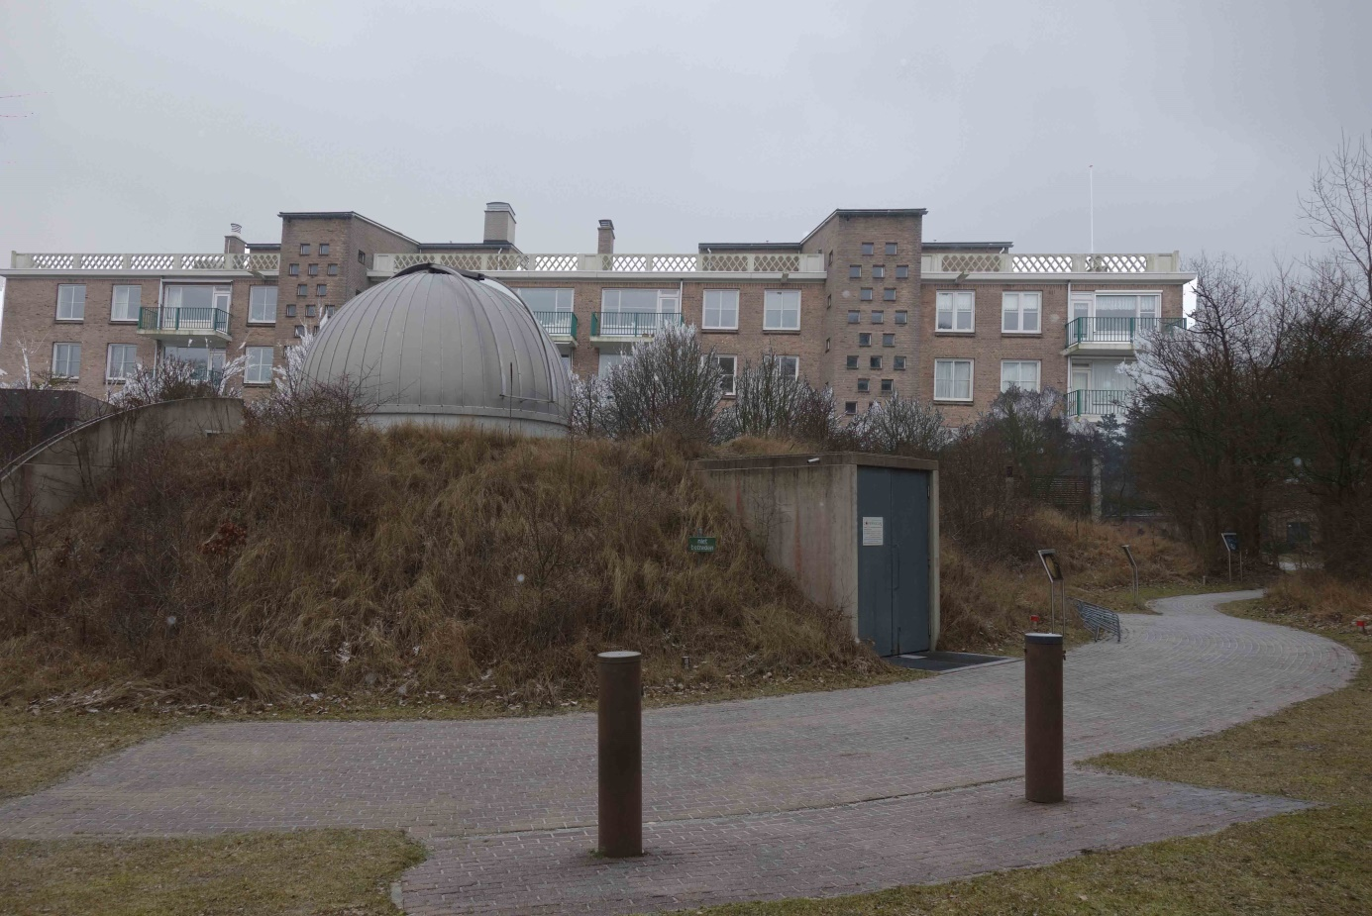

Direct naast de sterrenwacht is een appartementencomplex met 24 sociale woningen gepland. Een sterrenwacht kan alleen functioneren in duisternis. Het directe licht van deze 24 sociale woningen zal dit onmogelijk maken. Een appartementen complex op deze plaats is voor ons absoluut onaanvaardbaar. Ook om andere redenen is dit geen goede plek voor dit complex. De trein maakt vlakbij deze woningen een scherpe bocht. Het gepiep van de treinen zal het wonen in deze appartementen niet aangenaam maken. Bedacht moet ook worden dat de grond hier een paar meter hoger is dan bij het gebouw dat gesloopt gaat worden. Het licht van de bewoners van de sociale woningen zal tot ver in Middenduin zichtbaar zijn.

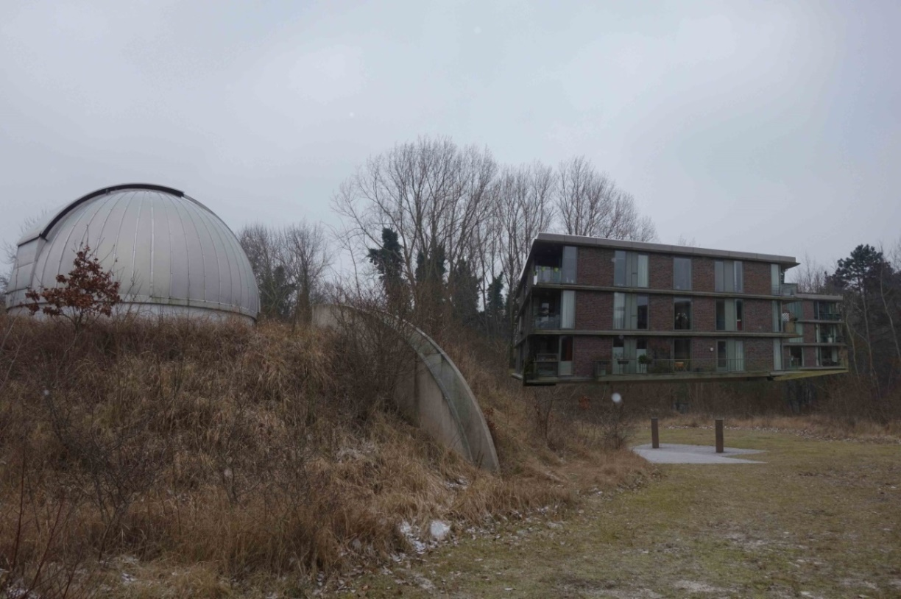

Tijdens de “denktank” bijeenkomsten is gesproken over andere mogelijkheden dan de functie “wonen”. Genoemd is onder andere een dokterspraktijk en kinderopvang. Bedoeld werd een kleinschalige activiteit. Een hotel met 160 kamers valt daar absoluut niet onder. Een snelle blik op google (zoek op “foto hotel”) leert dat hotels baden, baden, baden in licht. Een slechtere keuze kan voor wat betreft Copernicus niet gemaakt worden.

Een van de randvoorwaarden die door de gemeente Bloemendaal is gesteld, is dat er geen toename zal zijn van de bovengrondse bebouwing. Aan de hand van de “massastudie” kan hoogstens een ruwe schatting worden gemaakt. De te bebouwen oppervlakte zal naar het zich laat aanzien verdubbelen (het blokje sociale woningbouw is wel krapjes ingetekend). Qua volume is de toename zelfs wellicht een factor 3 of 4.
De door Cobraspen eerder genoemde 80 woningen passen met geen mogelijkheid in de twee appartementencomplexen. Voor ons is onduidelijk wat het complex ten westen van het geplande “healthcare hotel” voorstelt. Nu is daar een ondergrondse kelder. Wordt daar straks bovengronds gebouwd?

Het bestuur van Stichting Volkssterrenwacht Copernicus vindt het plan “Natuurbeleving” in deze vorm onaanvaardbaar. Met name de positionering van blok sociale woningen maakt het functioneren van de sterrenwacht onmogelijk. Als Cobraspen zich houdt aan de toezegging dat het gebouw achter ons niet hoger wordt dan het huidige gebouw – dat betekent twee bouwlagen – dan kunnen we daar mee leven. In die situatie kunnen we het direct invallende licht afschermen met duin en/of begroeiing.
Vooruitlopend op de bijeenkomst op 1 maart is wat ons betreft al duidelijk dat aan een groot aantal punten in de belangenmatrix niet is voldaan. Door de massaliteit van de geplande bebouwing hebben wij bezwaren onder andere t.a.v. “Landschap” punt 1 en 2 en “Bebouwing” 1 en 3. Het behoud van de sterrenwacht op de huidige locatie (“Functies” punt 3) betekent impliciet dat wij kunnen blijven bestaan. Maar dat kan onmogelijk met een appartementencomplex vlak naast ons.

Frans Kroon
Voorzitter Stichting Volkssterrenwacht Copernicus
20 februari 2017

